
Parakstīts civiltiesiskais līgums par projekta „PAPILDUS INFRASTRUKTŪRAS IZVEIDE SADZĪVES ATKRITUMU POLIGONĀ „CINĪŠI” īstenošanu Nr.3DP/3.5.1.2.2./11/IPIA/VARAM/003
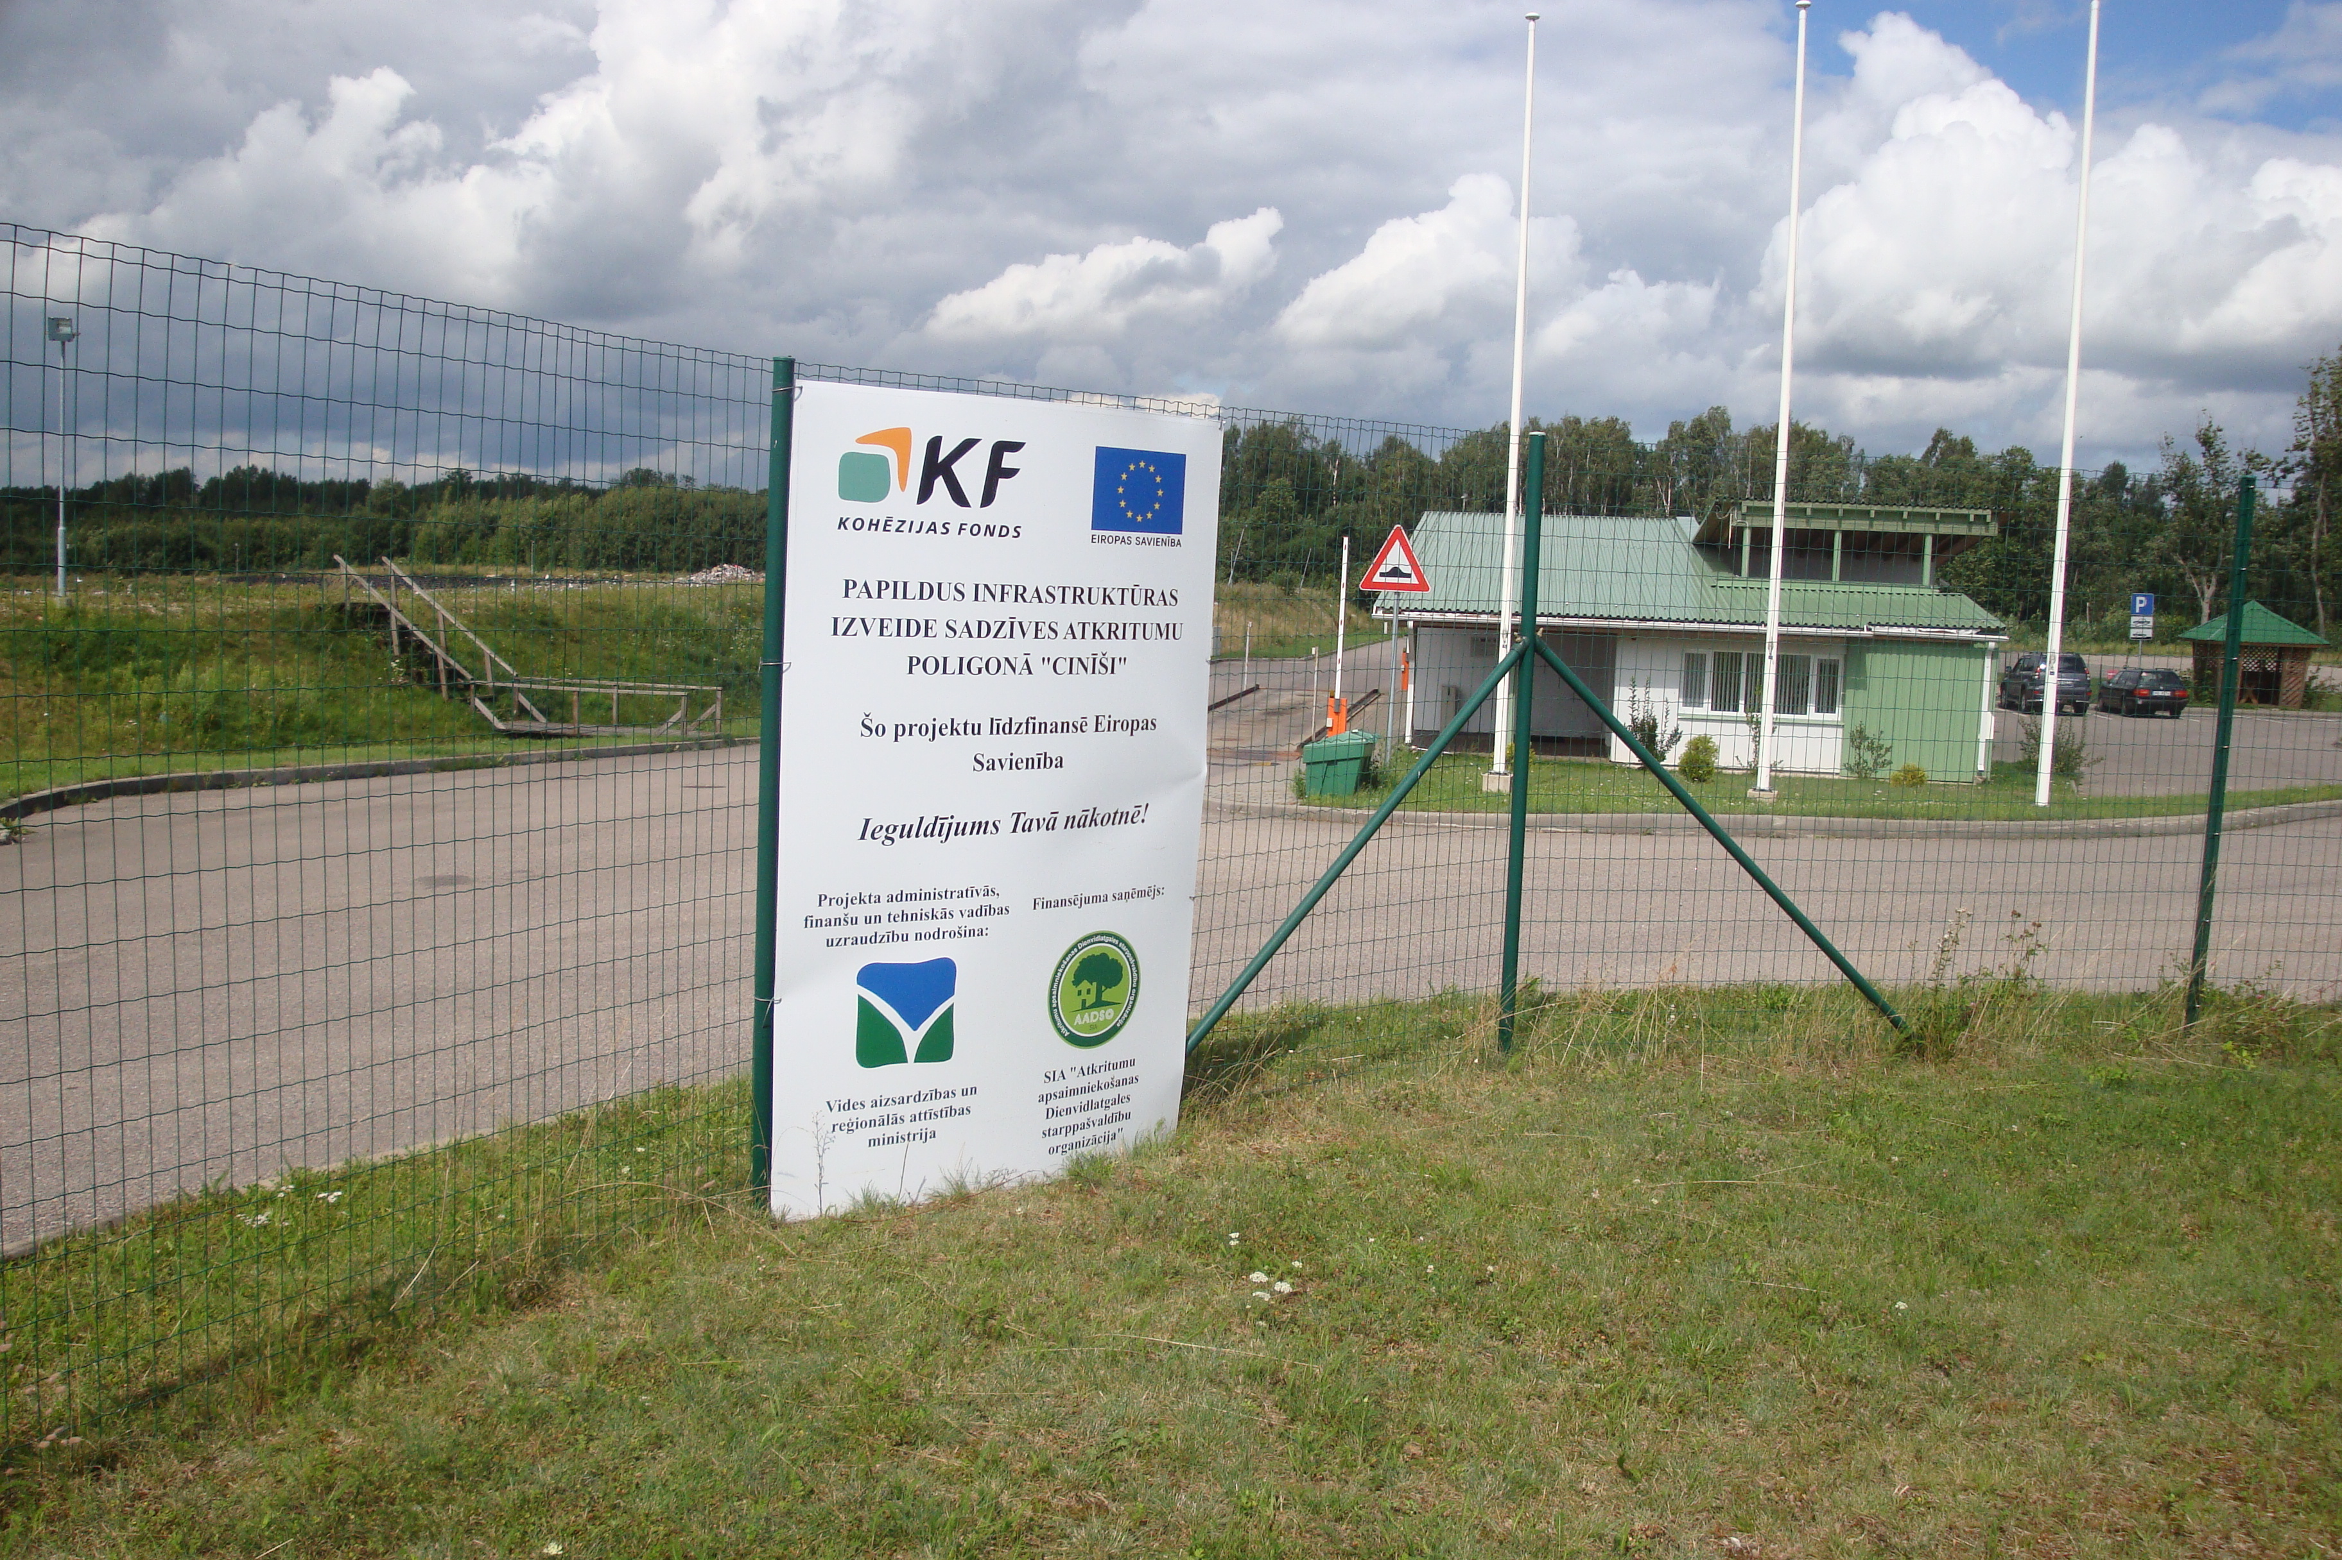
2011.gada 28.septembrī, starp LR Vides aizsardzības un reģionālās attīstības ministriju un SIA „Atkritumu apsaimniekošanas Dienvidlatgales starppašvaldību organizācija” (turpmāk tekstā SIA „AADSO”) tika parakstīts civiltiesiskais līgums par projekta „PAPILDUS INFRASTRUKTŪRAS IZVEIDE SADZĪVES ATKRITUMU POLIGONĀ „CINĪŠI” īstenošanu Nr.3DP/3.5.1.2.2./11/IPIA/VARAM/003. Projekts tiks īstenots Kohēzijas fonda darbības programmas “Infrastruktūra un pakalpojumi” Papildinājuma 3.5.1.2.2. apakšaktivitātes „Reģionālu atkritumu sistēmu attīstība” ietvaros.
Civiltiesiskais līgums paredz īstenot projektu līdz 2015.gada 1.jūnijam. Projekta kopējās izmaksas sastāda LVL 3 146 888.01. No tām Kohēzijas fonds (KF) līdzfinansē 85% - LVL 2 072 093.48, bet SIA „AADSO” līdzfinansējums ir 15% - LVL 365 663.56, neattiecināmās izmaksas sastāda LVL 709 130.97.

Projekta PAPILDUS INFRASTRUKTŪRAS IZVEIDE SADZĪVES ATKRITUMU POLIGONĀ „CINĪŠI” mērķis nodrošināt mūsdienu prasībām atbilstošu SA poligona ekspluatāciju, uzturot nemainīgi augstu pakalpojumu kvalitāti un samazinot atkritumu apglabāšanas radīto ietekmi uz apkārtējo vidi, cilvēku veselību un īpašumu.

Projekta realizācijas laikā tiek paredzēts attīstīt poligona atkritumu pieņemšanas un apstrādes zonu, atkritumu apglabāšanas zonu un infrastruktūras zonu. Projekta rezultātā uzlabosies poligona atkritumu apsaimniekošana, tai skaitā apglabāšana tiks veikta, neapdraudot cilvēku veselību un neradot kaitējumu videi, jo īpaši: neapdraudot ūdeni, gaisu, augsni, augus un dzīvniekus; neradot neērtības trokšņa un smakas dēļ, kā arī; neradot negatīvu ietekmi uz lauku vidi un īpaši aizsargājamām teritorijām. Poligona gāzes savākšanas sistēmas un sadedzināšanas lāpas izbūve samazinās siltumnīcas efektu izraisošo gāzu emisiju (CO2, CH4) atmosfērā. Infiltrāta apsaimniekošanas infrastruktūras uzlabošana poligonā turpmāk novērsīs netīrā ūdens uzkrāšanos krātuves pamatnē un samazinās teritorijas piesārņošanu ar smaku poligona apkārtnē.

Papildus informācija:
Projekta vadītājs Aivars Pudāns
Tālr.: 654 23817

Informāciju sagatavoja:
Projekta asistente Irina Zorina
e-pasts: irina.aadso@inbox.lv

